八月開學前實習概況
2011/8/1報到
熟悉環境：這天我花了半天時間將學校及整個社區走了一遍，對於雖然這個環境我已經熟悉報不能再熟悉了，仍然有新的發現－西寶教堂。我很喜歡在社區與部落裡面的小教堂，它們是在這個小地方辛勤生活的人們共同的精神寄託，也是聯繫居民之間關係的聚會場所。但是在西寶社區的這間小教堂如今卻大門深鎖，根據我從資深的學校服務人員聽聞的消息，近年來社區居民忙著在這個小山凹種植作物，也鮮少到教堂聽講禮拜，所以西寶教堂已在多年前停止佈道的工作。
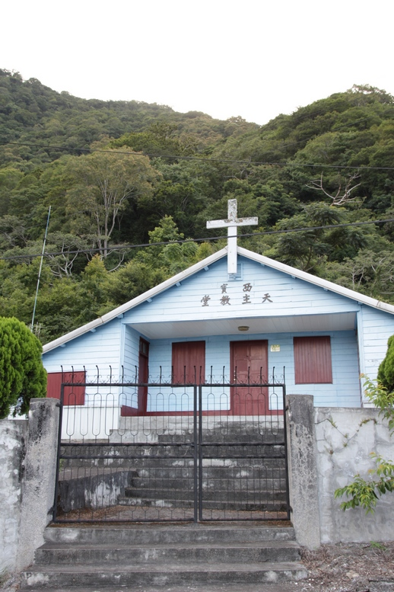西寶教堂
我看著教堂，腦海中想像著不知道多久以前教堂裡牧師傳道，居民讀經禮拜的畫面。實在無法與我現在對於社區的冷漠形象連結，天色暗了，中橫公路吹起了向晚的微風，我一個人往回走往西寶國小的方向。

2011/8/9
學校的新任校長終於公布了，由前宜昌國小的佘汝舟主任接任現在西寶國民小學的校長。我對新校長的第一印象是：一絲不苟。希望新校長能為學校帶來新的氣象。

2011/8/16
《與新任校長的Meeting》
這是我第一次和新任的佘校長直接對談，佘校長（讀音：ㄕㄜˊ）在這次對談中簡單的瞭解了我的背景，並表達了對實習生的期許。校長詢問我選擇西寶實習一定有什麼想要作為的地方吧？我希望能發揮生態與環境教育的專長，在學校裡構築一個生物教材園，讓學生能夠隨時有資源能夠學習太魯閣豐富的生態與環境。這次的會談我和校長交換了關於這個計畫的初步構想，我計畫在開學以前完成這個計畫的詳細規劃，屆時將再和校長與教導主任討論。

《八月中旬雜記》
最近我和替代役的工作量倍增，新任校長指示要淘汰閒置用品與物品，將能夠使用的空間盡量騰出來。所以這陣子幾乎都在做資源回收的工作，山上男生本來就很少，所以我能夠幫忙就儘量幫忙。在這個過程中我也有些收穫，回收的物品中有能夠用於生態觀察的資源，我都可能的收集起來，其中包含手冊、書籍、甚至標本製作工具。這些東西在以前都沒有能夠被好好運用，真是非常可惜，希望在接下來的實習時間中，我有機會將這些資源運用在教學活動上。
期望將它充分發，給一寶留個紀念品
2011/8/25
《自然觀察社的成立》
今天和校長、教導主任討論後，決定將我的構想在學校中發展成社團活動。由於社團活動屬於正式課程，必須有一位老師能夠帶我來進行。於是我與原本指導童軍社的凱萍老師討論後，將原本的童軍社改成以自然探索為目標的『自然觀察社』。我計畫以甲蟲、蝴蝶、青蛙、爬蟲類、魚類等主題來做自然觀察，儘量以實際接觸自然物件為主，讓學生在教學活動中獲得最直接的刺激，讓學生多往戶外去進行探索。讓社團同學負責照顧生物教材園的動物，從中觀察與紀錄，如果遇到動物壽終正寢或意外死亡，嘗試製作標本，使它們的生命能發揮更大的價值。社員的招募將在開學的二週舉行，校長允諾若社團有足夠的學生，將提供教學所需的材料與資源。
很棒呦

2011/8/30
《開學日at景美國小》
今天受南瑪都颱風影響，在山下的景美國小開學。因為中橫道路落石狀況不穩定，在山上的孩子就沒有下山來參與開學典禮。在他校進行開學第一天的教學其實有點克難，大部分的班級沒書沒有黑板，老師必須發揮功力讓孩子們在沒有教學資源的狀況下學習。明日學校仍計畫在景美上課，這樣的狀況頂多再撐半天就結束了。

2011/8/31
《景美國小落難Day2》
早上第一節課在實習的五年級班上觀察了一下方亞馨老師的數學課程，在小朋友沒有教科書的情況下，進行了四則運算的複習。三個孩子在暑假的學習看來有明顯的落差，有兩位在暑假期間持續在安親班溫習課業，一位的學習狀況略顯生疏。雅馨老師使用影印紙充當小白板，孩子看著白紙上的布題逐步演算題目，在資源短缺的情況下也只能以這樣的方式進行教學。
用A3白紙覆背後就可整學期使用的白板,用水性色筆書寫或畫圖,用抹布當擦子即可
第二節的國語課，方老師以教師手冊的課本內容讓孩子們輪流朗讀課文，這三個孩子在我之前帶領活動時的經驗與印象中，是極其活潑好動的。在這兩節課的觀察中，孩子們都能夠專注在教學活動中，我認為這可能是老師和孩子長時間的默契培養使然。
午前觀察了中年級的自然課，教師利用筆記型電腦展示各種不同植物的型態給學童，用搶答達的方式讓孩子分享自己與植物之間的生活經驗與知識連結。若由我來設計教接學活動我會選擇採集實物來展示，或搭配戶外探索活動。在景美國小的短短兩天時間中，要瞭解周邊能夠應用於教學中的資源並不容易，若是在西寶校園範圍內，我應該可以很快的調查完可以使用的資源並規劃出教學動線來幫助老師的教學。

2011/9/1
《進駐西寶》

開學後在山上的第一天，一切都是繁忙慌亂的狀態。孩子們在上午進行班群教室的大掃除工作，掃除是屬於訓導的業務範圍，因此整個上午都在幫忙指導孩子們進行打掃工作。協同替代役處理打掃除所清理出的回收廢棄物，是個勞動的上午。今天開始有友善校園週的系列活動，第一天由校長進行反霸凌與反毒的宣導演說，我負責協助拍照的工作。
下午跟著我的實習輔導教師學習訓導業務，一開始我並不了解訓導工作的內容有多繁雜，經過一個下午的瞭解，才知道在迷你小學身兼訓導工作的教師的業務量如此驚人龐大。在這一週方老師同時間身兼導護工作，必須要無時無刻盯緊學生的生活作息與進退應對，在每天結束後還必須要填寫日誌紀錄當日大小事件。預計在開學後的第三週將由我來練習導護的工作，因此我必須在這兩天盡力學習與熟悉有關導護的規則。

2011/9/2
今天上午仍然有許多時間在幫忙資源回收，另外的時間在幫忙準備訓導業務，由於平日下午的行政實習時間教導主任很少指派給我太多的工作，因此空閒的時間我就能夠向方老師學習訓導的工作，同時也能幫我的輔導老師分擔繁重的業務。下午的友善校園活動請到由北昌國小家長組成的兒童劇團，他們的演出表情生動、效果十足，孩子們被舞台劇的戲劇張力深深的吸引，只是我有點不懂敘述毛毛蟲蛻變為蝴蝶的這個蟲蟲危機劇場，和『友善校園』這個主題有什麼樣的直接聯結呢？
下午我有一個機會帶領一二年級的孩子在校園裡進行生態探索的活動，低年段的孩子對於所有活的生物都非常感興趣，也因此很不容易讓孩子們的觀察重點聚焦在某幾種特定的動植物上。此外，和低年段孩子的互動經驗也是我比較欠缺的，要用低年級孩子能夠理解的方式來解說，我認為比相對中高年級還要來得困難，這是個很不錯的帶領經驗。

2011/9/5
今天是五年級開學以來比較齊全的一天，從早上的掃除工作開始跟著方老師指導學生打掃，回到教室後，我觀察到方老師採取比較強勢的班級經營策略。在過程中方老師強調已經是開學以來的第二週了，要孩子們進入狀況。一開始就複習學生一整週的作息時間，與孩子們問答各時間段落應的應有的作息規律為何，是很值得學習的班經策略。分配掃除工作與選幹部時，方導師都能考量每個孩子的特性來分配工作，可見方老師已經對這群孩子瞭若指掌。
在觀察師生互動對話的中間我發現方老師與這個班級的關係有種微妙的默契存在，因為方老師已經斷斷續續帶領這個班級將近四年的時間了，班級在現在的狀況已不需要太多明文規定的制約規範來束縛學生。方老師對於這班五年級學生的班級經營方針轉變為希望孩子能夠自律，我很好奇這些孩子在這學期能不能做到方老師的要求。
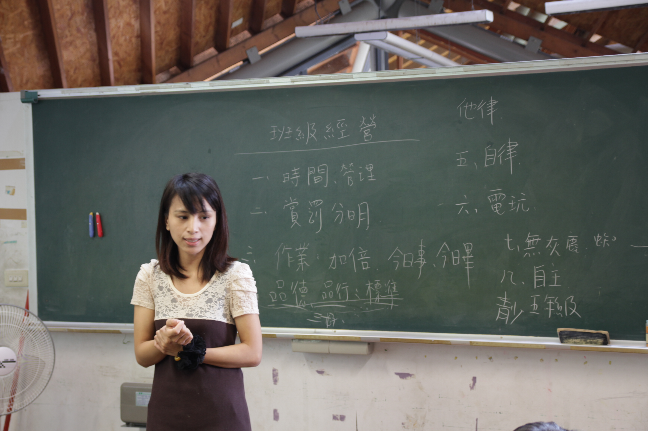方老師向學生宣達班級經營策略
2011/9/6
我今天的工作效能極差，做個班親會時刻海報竟然花了我一個上午的時間，最後還是用方老師的方法完成。海報只是工具，應該思考如何在最短時間內達到兼具功能與美觀。最近在行政的事務雖然只是做海報和攝影，總會出些像是弄丟照片之類的小狀況。我們常告訴學生『今日事，今日畢』，檢討狀況的產生都是因為我把事情堆積企圖一次處理所造成的，在往後應該改進。
養成物件歸定位的習慣,每物均予分類歸位,則丟的機會就會減少
下午是學生社團課第一次上課，由凱萍老師與我共同指導的『自然觀察社』在一開始吸引了15位學生選擇加入。由於我對於學生的瞭解尚淺，所以凱萍老師幫忙篩選想要參加的同學，以極有興趣者為優先，最後選擇了8位同學進入社團。第一次的社團課程學生的狀況很熱烈，有的資孩子還表現得很激動。雖然社團活動是正式課程，其實這個課程的組織並沒有要求得很嚴謹，以『自主』為學習訴求，學生在今天填寫了對於社團學習的期許，大部分的孩子都在上面寫希望能與甲蟲類的昆蟲有多一點互動。我則是希望同學能藉由與動物的觀察與互動過程培養孩子對於生命正向的價值觀，不是把小動物當成賞玩的物品而已。

2011/9/7
上午在五年級跟了數學和語文的課程，方老師的數學教學非常的仔細，數學課仔細訂正了開學以來的四則運算作業，請有把握的同學上台演示計算過程，可以看出同學在計算的過程中有無錯誤。從這幾天的教學活動與班級經營觀察中，我開始慢慢瞭解這班學生個別的狀況。昨天傍晚我帶著這班同學們課後輔導，同學們對於我這個新來的實習老師很好奇，也紛紛利用各種動作測試我對於違規行為的耐受度在哪裡(其實他只是在測試您注意他了沒?)。我的班級經營策略還沒有形成，打算針對每個學生做側寫紀錄並分析他們的個人特質，希望在開始教學以前就能把這些孩子瞭解清楚。

2011/9/8
今日觀察了下午的語文課，五年級上學期的國語課程有許多與生態環境有關的內容，由於自己的環境教育背景，不由得對於內容多注意了一下。我覺得課文有的字好像對於小學五年級來說太難了，像花『鳧』（讀音：ㄈㄨˊ），在專業的鳥類生態文章中也很少使用的這個字，在小五語文課中卻不斷出現，我想小五的學生並不容易瞭解使用這樣的文字所代表的文學意涵吧。
方老師的語文教學講述得按部就班、而且很仔細。講述的速度不急不徐，在很短的時間內就能讓學生明瞭課文的內容含意。讓我覺得最特別的是昨天帶回去當作業的生字卡，讓小朋友查明生字自含意後準備，在今天的課堂上台發表，包含口頭解釋與自製圖卡，發表後方老師馬上針對口頭報告與圖片評分。這對與學童的資料彙整與口語表達能力是一個很好的練習機會，大部分的同學都能夠精準的表達生字的意涵，並且完成充滿自信的發表。
2011/9/9
今天的數學課程教的是加減法的移項，利用課本的例題，同學們都能夠藉由例題的演算瞭解演算法則。方老師在教學方法上的運用很簡單，請同學上台演示計算過程，並請示範的同學解說計算流程，答對的同學會獲得全班同學拍手三下作為增強鼓勵。上台的同學若遇到困難，台下的同學還會給予鼓勵。由此可見，這個班級在方老師的長時間培養發表能力的訓練下，同學們不會對於上台發表感到膽怯。這個教學策略很值得作為我在為這班上數學課的參考，只是不知道我有沒有辦法操作得如方老師一般順利，應該在教學前設想一下同學可能發生的情況以便我能及時反應。
這節數學課有一個有趣的地方在於：『巧妙、方便』的演算方法，我們班的同學在上台演算時都能夠以『巧妙的』運算方法解題提，我很好奇教師如何知道學生在上台演示時可以適切的使用這樣的方法，如果遇到沒有演練過的題型形還能夠巧妙運用嗎？

班級經營的討論：
今天和方老師談到了班級經營策略，方老師在班級經營上有獨到的策略設計，在每次開學的前三週是收心的時間，尤其最晚在第三週開始就要讓孩子們進入狀況。除了對整個班般的策略，還有對於個人的。每週找一位狀況較不穩定的學生對於其學課業與生活表現緊迫盯人，等每個同學都輪過一遍，班級的狀況也就變得穩定了，我個人覺得這是蠻聰明的班經策略。

2011/9/10（六）
《親師座談會＆家長大會》
今天的班親會與家長大會我所負責的主要工作是攝影，在召開家長大會的時候要帶兩小時的體育競賽或遊戲，我決定把在之前西寶營隊期間所設計的『大地遊戲』拿出來用。這是使用科內爾的『流水學習法』所設計的環境教育遊戲，主旨在使學童能在遊戲中體會人、生物與環境之間的關係。我使用了『棲地遊戲』、『蝙蝠與蛾』這兩個遊戲，小朋友們都玩得非常盡興，可惜時間倉促導致遊戲後的分享時間有點短暫，大致上來說效果還算不錯。在上午學校發生了遊客孩童不慎調落水生池的意外，所以擔任訓導工作的方老師在原訂體育競賽的後半段進行了校園安全的加強宣導，以口頭問答的方式與學童分享校園安全的注意要點，強調應隨時注意安全而不是因噎廢食，我個人覺得方老師的觀點很正確，同學們也都能瞭解注意校園安全與玩耍學習之間的權衡與取捨。
下午舉辦了由張小娟老師主講的親子教育講座，雖然我並未為人父母，在這個演說中還是獲得了不少啟發。章老師非常善於演說中的互動與引導，對於情境營造與掌握也相當有自信，可惜到最後能夠全程完成聽講的家長數量很少。班親會與家長大會其實不應舉辦在像這樣的中秋節連續假期中，從參與的家長數量即可觀察到受影響的程度。

2011十月實習心得
從十月開始有比較多的教學機會，也開始比較忙碌，除了準備教學以外還有許多關於行政的瑣事需要幫忙，因此能夠利用來寫日誌的時間也越來越少。我在實習檔案的紀錄上也做了些許改變，平時觀察老師們上課以筆記本手寫記錄教學步驟、班級經營策略；在自己的教學後與輔導老師的討論時省利用空閒時間以手寫方式簡短記錄。在課堂觀察見習部分，我開始跟著其他科目的老師學習，看到了他們各自不同的教學風格與班級經營方法。
在十月份的學習讓我覺得最有進展的就是在國語科的教學上，方老師是一位非常善於語文教學的老師，他為這個班級量身打造了可以兼顧師生互動與訓練學生表達能力的教學流程。這個教學流程包含了合作學習、討論教學、遊戲教學法等倒多種方法，除了能讓學生更加投入，也讓學生能在課程中有發揮創造思考能力的空間。
這個語文教學流程包含四個部分：1.唸讀課文2.生字練習3.造詞練習4.造句練習5.作文練習。方老師解釋他在高年級語文教學由字、詞、句、文章循序漸進進行，在過程中比較特別的部分是使用方老師設計的生字九宮格，它是一個由九宮格擴散性思考分析法轉化而來的短文寫作工具。學生認領生字回家將九宮格字彙聯想與短文完成後，在課堂上由學生發表與分享，並藉由師生共同討論字詞、短文之間的關聯性。我覺得這是蠻有創意的一種上課方式，不但讓學生能發揮想像力，摸索如何使用生字來延伸聯想與其有關的詞句，再將這些詞句延伸作成短文，在發表的時候又能練習說話與討論。但是目前的操作方式有一點小問題：學生的作品只有A4大小，發表的時候貼在黑板上其他同學無法得知九宮格與文章的實際內容。這個部分方老師和我討論後，決定學生作品拍照後使用投影機放大投影就可以解決。
在班級經營方面，我開始在上課時使用增強板，發現增強對於我的班級經營有一定程度的幫助。五年級的學生各個都對於獎勵和分數斤斤計較，也因此在給予增強鼓勵時必須考量同學之間的競爭排擠效應，在教學活動開始時就必須明述獎懲規則。
行政實習的部分在這個月由於總務主任陪產的關係，讓我有學習總務處事務的機會。校長交辦給我兩個任務，分別是教室宿舍管理辦法紙本的重新彙整；營養午餐契約檔案編輯與劾章校對。其實這些工作都是一些瑣碎工作，有的部分我完全搞不清楚狀況，不知道如何處理的就問校長、主任。沒想到在我即將完成檔案繕打時總務處又突然找到更新版本的契約內容，只好再依最新的版本重新修訂。我並沒有因此而感到消沈，雖然將紙本辦法轉成電子格式是機械化的工作，依然可以藉這個過程思考前人擬定的辦法，和現實狀況有何出入？也比動不動就在搬動重物的工作輕鬆得多了。

特定事件省思
2011/10/11
『中橫公路坍方』是西寶國小揮之不去的夢魘
上週五因游泳課校車提早將學生載往自強國中游泳池上課，下山後沒多久，中橫公路燕子口溪畔隧道附近隨即發生大規模坍方。
算算事發的時間點，正好是我們平常週五放學校車經過該路段的時間，教職員們討論此事時莫不捏把冷汗。有幾位在學校資歷較久的老師也因此聊到有關職位調動至他校的話題，大家的士氣都受到中橫公路坍方事件影響。
事實上，從我八月實習開始到現在，學校因天災導致中橫公路封閉而受到影響的次數就已經有四、五次，有大約四～五天的時間是向秀林的景美國民小學商借教室上課，等於在雨季平均每個月都會有一次足以影響學校日程規劃的機會，有的老師不勝其擾，萌生請調他校的想法。尤其對於有家庭的老師而言，冒著生命危險上班是他們越來越不願意承擔的額外風險。
當自己前來應徵要職工作時就應事前瞭解學校概況,不是到了學校工作遇困難再來想法逃走,就如您前來實習一樣,事前一定有相當的瞭解才決定前來的,所以,我不贊成遇事就想逃的做法,而是碰到問題設法解決才是明智之舉,

2011十一月實習心得

進入十一月之後，感覺所有的事情都接踵而來，時間莫名地過得飛快。11月8號、11月15~16號都因為豪雨影響中橫路況而被迫在景美國小上課，經過這麼多次的避災移地上課經驗，老師們也都習慣這樣的變化了。雖然在他校借教室和禮堂上課仍感不便，但也鮮少聽見老師們的抱怨了。由總務主任帶領我和替代役組成的機動小組也能夠很快的把原本不是教室的禮堂，變成能夠簡易辦公、上課的空間。
在借用景美國小教室的期間，也觀察到我們兩校主任、校長在應對處理時的不同風格，畢竟我們是寄人籬下，西寶的總務主任和景美國小必須有相當的溝通和聯繫。很多資源在徵詢之後雖可以使用，但是設置與整理、用畢歸位的功夫都必須由本校總務統籌。所以在景美避難的期間，實習生和替代役就是最好的幫手，幸好宿舍輔導人員、幹事在空閒時都適時的給予總務處協助，整個學校的人員就像一個大家庭一樣互助合作，在危難中仍感受到厚重的人情溫暖。
11月17號的兩校聯合運動大會是我這學期在西寶實習以來，兩校最緊密合作的一次活動。據校內的資深老師解釋，西寶、景美這兩個同樣位處於秀林鄉，學區相距甚遠的小學，從兩三年前就有類似姊妹校的關係存在，每逢交通中斷導致西寶國小無法上課時，往往都向景美國小借用教室上課。又由於西寶國小沒有操場作為運動會的場地，從兩年前即開始與景美國小合作運動會，這也引起了新任的佘校長和主任們之間的討論：學校該不該增設操場？聽說從前任校長開始就曾經有過這樣的檢討，當初設校時的校園規劃是以木板廣場橋作為學童們最主要的戶外活動空間，這樣的設計並不適合作為田賽、徑賽的場地。但是往往由於校園周圍地權與經費的考量，讓這樣的討論無疾而終。然而，缺乏適當的運動場對於學童們的體育學習到底有沒有影響呢？
景美國小的學生多為太魯閣族的原住民，先天及擁有絕佳的體能與運動細胞。相對於西寶國小的小朋友，大多數學童來自於市區，在山上又沒有適當的場地能夠練習跑步，在體能競賽上先天、後天都處於劣勢。去年的大隊接力就以兩圈半的差距遙遙落後景美國小，所以這次我們的校長給我們的小朋友一個目標－『兩方差距縮小一圈』。於是從十月底開始，各班級都很積極準備針對運動會的各項體能活動，期待能有不同於以往的表現。最後西寶的小朋友們發揮過人的毅力展現自己，僅以半圈之差落後景美國小的A隊，獲得第二名的佳績。
在準備運動會到預演的期間，西寶國小的同學有零星抗拒體能訓練活動的個案，分別在五年級與六年級各有一位。其中有一位女同學是我實習班上的學生，在運動會預演的時候上演逃亡劇碼，當天讓我有一陣子疲於在景美校內外到處尋找這位學生，幸好最後在附近尋獲學生，但是這位同學仍然不願參與活動。這樣的行為讓導師與其他老師頭痛不已，為了顧及其他同學的權益，也只能任其在附近休息。這兩位學生幾乎所有大小團體活動都以消極方式經常性的抵抗參與活動，校長、主任也曾介入協助輔導，成效依然有限，老師們都擔心這兩位學生未來進入國中恐怕會有適應不良的狀況。
這個月在教學上我期望能夠達到像我的輔導老師一樣的標準，所以仿照了方老師的教學流程，在課堂上反覆練習。方老師是一位在教學上非常靈活的老師，她為我們學校五年級的孩子量身打造了一套活潑、可以不斷變化教學活動的課程。在我仿照她的教學流程實際操作後的討論，我似乎沒有辦法達到像方老師一樣的教學效果，有時甚至沒有達成預期的教學目標。這段期間我曾經短暫的到六年級、二年級上過課，其實五年級是蠻特別的一個群體，在單一的教學方法中，他們能夠持續專注在課堂上的時間恐怕不到一半。加上班級組成幾乎皆為男同學，據觀察他們對於女教師有各種程度不一的附著，我把在這樣的班級實習，當作對自己的一種考驗和挑戰，期望我的教學也能夠像方老師一樣針對學生適性的設計、準確的達到教學目標。

